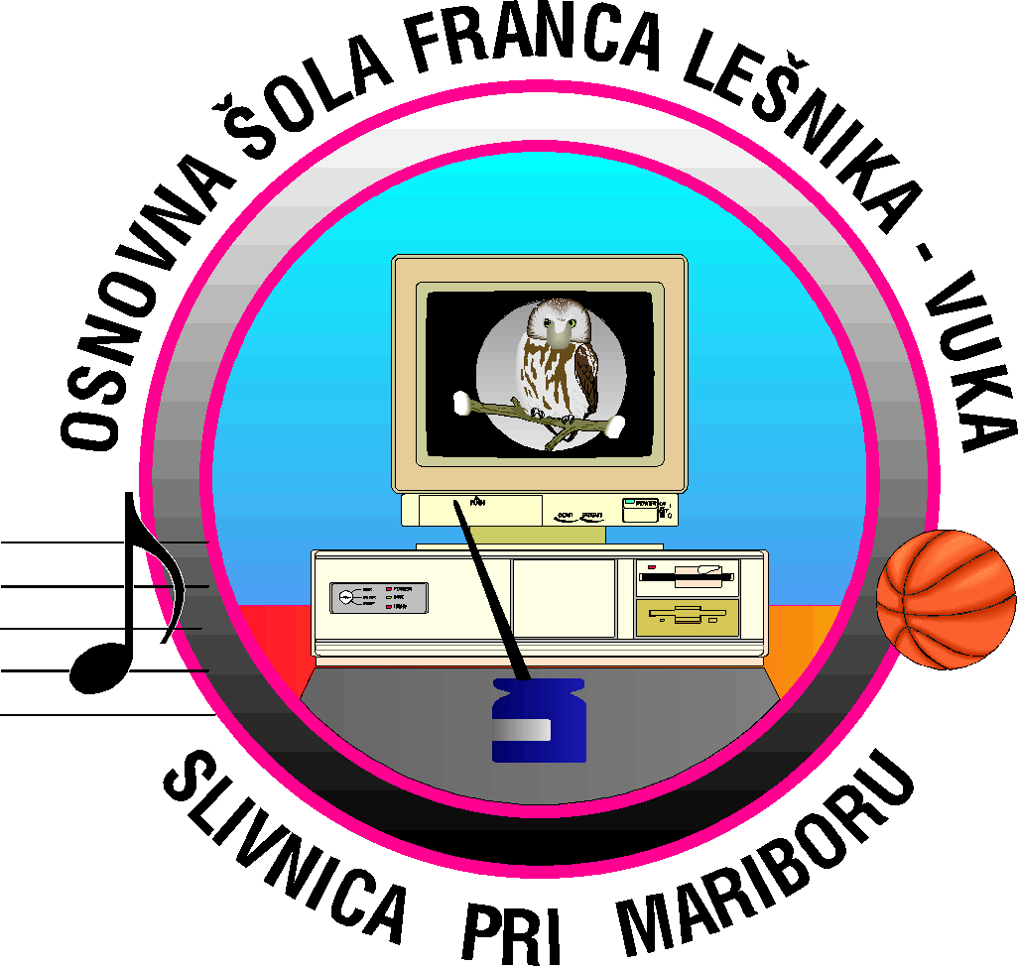 | OŠ Franca Lešnika-Vuka S L I V N I C A  Mariborska cesta 4  2312 Orehova vas  tel.: (02) 603-56-80  e. pošta šola: o-flvslivnica.mb@guest.arnes.si  domača stran: http://www.osflv.si

SEZNAM UČBENIKOV, DELOVNIH ZVEZKOV, DIDAKTIČNIH GRADIV IN ŠOLSKIH POTREBŠČIN ZA
1. RAZRED OŠ V ŠOL. L. 2020/2021

UČBENIK (učenci si ga lahko izposodijo iz šolskega učbeniškega sklada)

ZALOŽBA | AVTOR, N A S L O V
MKZ | V. Medved Udovič…: BERILO 1, KDO BO Z NAMI ŠEL V GOZDIČEK?, berilo za slovenščino

DELOVNI ZVEZKI

ZALOŽBA | AVTOR, N A S L O V
Rokus Klett | NOVI PRIJATELJI, Matematika 1 (3 deli) Samostojni delovni zvezek za matematiko  (EAN 9789612719357)
Rokus Klett | Delovni zvezek za opismenjevanje 1. del (velike tiskane črke)  (EAN 3831075927933)
* Delovne zvezke za učence KUPI ŠOLA s pomočjo sredstev MIZŠ!

ŠOLSKE POTREBŠČINE (kupite sami)

PREDMET | ZVEZKI | OSTALE POTREBŠČINE
SLJ | A4 črtasti ABC zvezek  z velikimi tiskankami  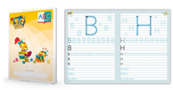  A4 brezčrtni
MAT | A4 veliki karo 123 zvezek  s številkami  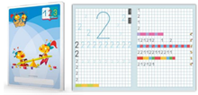 | 2 svinčnika, radirka, šilček, peresnica, mala peresnica za škarje, lepilo, šilček
SPO | A4 brezčrtni
GUM | A4 brezčrtni
LUM |  | kolaž papir (nesvetleč), risalni blok (20 listni), voščenke, vodene barvice, bela tempera, suhe barvice, flomastri, lepilo v stiku, škarje, 2 ploščata in 2 okrogla čopiča (različne debeline), DAS MASA 0,5 kg, plastelin
ŠPO |  | športne hlače, majica, šolski copati, vreča za copate in športno opremo
TJA | A4 brezčrtni

Vsi zvezki in potrebščine morajo biti opremljeni z imeni (vsaka barvica, čopič, voščenka naj ima ime učenca).

Slivnica, junij 2020

